附件1：学生网上评教操作步骤

**第一步，**打开学校教务处网站（http://jwc.bzmc.edu.cn/），进入“教务管理系统”。

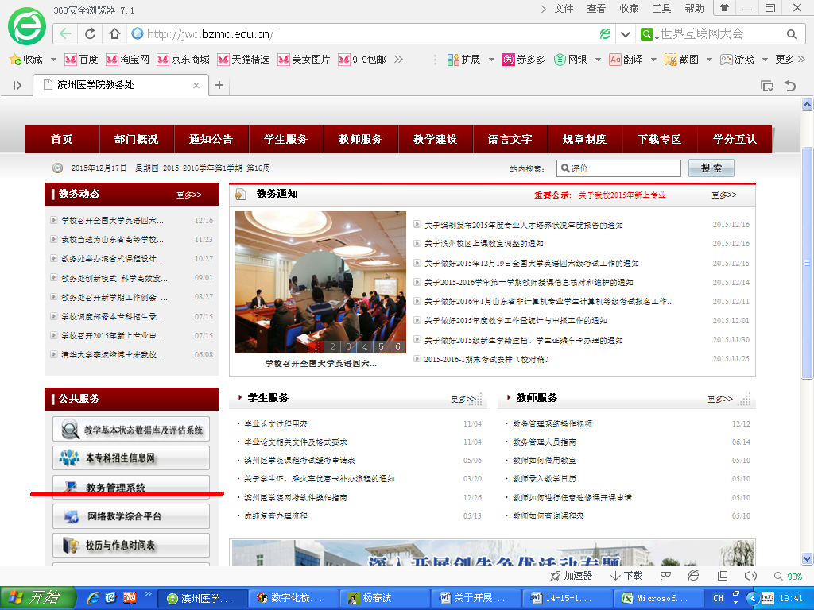

**第二步，**登录教务系统

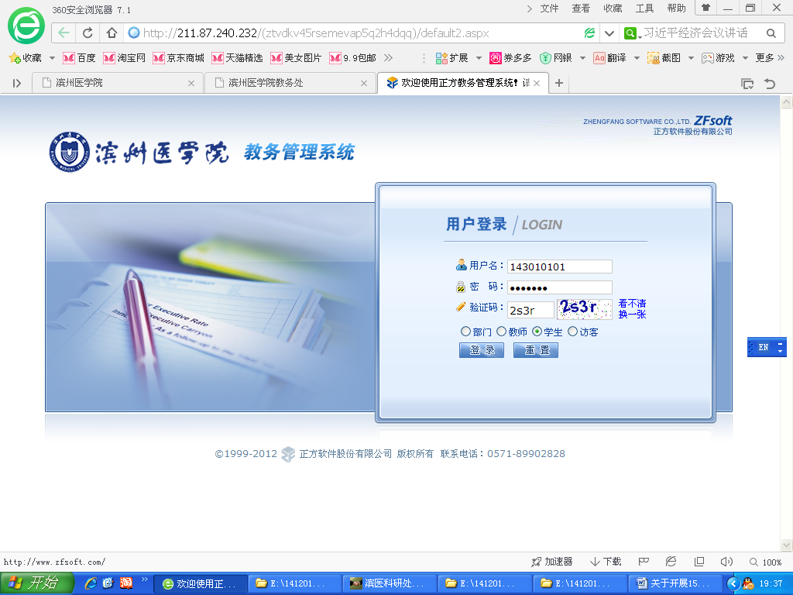

**第三步，**点击“学生评教”，依次选择要评教的课程

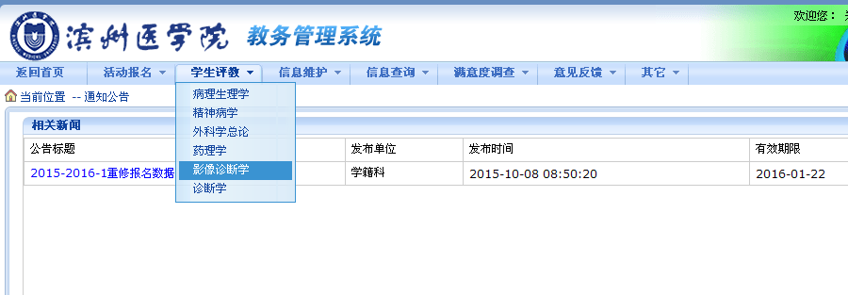

**第四步，**点击课程（以第三步《影像诊断学》为例），分别针对“理论课”和“实验课”，依次对每一位授课教师，按照各项指标，点击下拉菜单，选择“不合格、合格、良好、优秀”其中一项。（理论课、实验课的每一位授课教师，每一项指标都要评价）

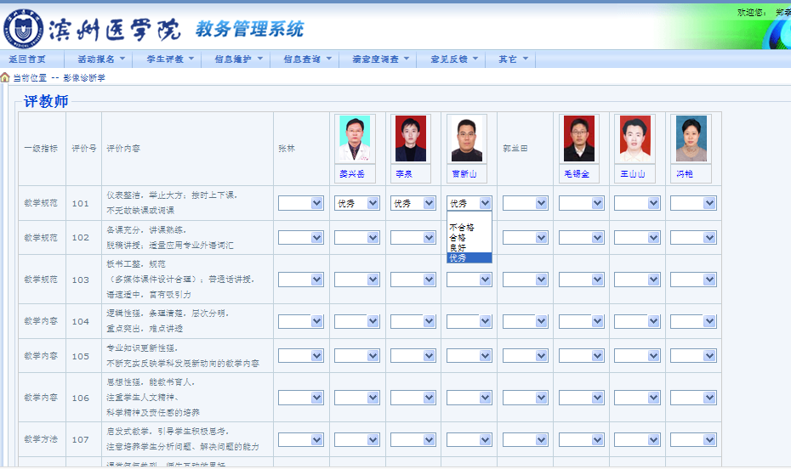

**注意：在教学评价时需要每评价一门课程保存一次，最后全评完了才能提交数据。一次必须全部评完，否则评价数据无效。**

**第五步，**完成全部课程评教数据后，提交。

附件2

关于网上评教致全体同学的一封信

亲爱的同学们：

　　评教评学工作是我校旨在加强教学管理与质量监控，促进教风与学风建设，提高教育教学水平的一项重要措施，它是师生进行双向信息沟通及信息反馈的重要渠道，也是教学相长的积极推动力。评教评学是双向互动，既相互督促，又相辅相成。

　　同学们，你们是教学活动自始至终的参与者和受惠者，对教师的教学工作最有发言权。你们在学习上勤奋刻苦，孜孜不倦，在思想上一定也对老师们满怀感恩，老师们正满怀期待，期待着你们给予的肯定、鞭策和鼓励。同学们，请你们认真、谨慎行使手中的评教权，给你们的授课教师做出积极、客观、真实的评价。

　　本学期学生网上评教工作于第18周（2015年12月28日）开始，为了更好的开展评教工作，特向全体同学发出以下倡议：

**1.正确认识评教工作的意义**

同学们，评教工作对于学校、老师、同学们都有着非常重要的意义：对于学校而言，通过学生评教能够全面、及时地掌握教学工作现状，有针对性地加强对教学质量的监控和引导，从而不断提升教育水平和办学声誉；对于任课教师而言，希望了解自己在教书育人过程中同学们的认可程度。最重要的是，对于同学们而言，评教是你们在教学这项互动活动中行使话语权的重要途径，也是每位同学能够得到更高质量教学过程的有效保证。在以往的评教工作中，由于部分同学对于评教的意义认识不清，导致评教过程中存在一定的随意性和应付情绪，使得评价结果出现一定偏差，从而使得教师难以正确判断自己的教学效果，学校难以有效开展教学质量的管理工作。所以，请同学们一定要正确认识评教工作的意义，避免重复出现类似的问题。

**2.积极、客观、真实地评价**

同学们积极、客观、真实地评价对老师们提高教学水平是一个前进的动力，是一种进步的鞭策，是一份提升的激励。同学们要仔细回顾本学期的学习体悟，认真阅读每一项评价指标，积极、客观、真实地对老师的教学情况进行评价，并在留言栏里写下宝贵意见。对于严格要求、认真负责的老师要正确评价，老师是出于对你们负责才严格要求，“严师出高徒”正是此理。古人云：“行成于思毁于随”，评教过程中，希望每位同学都不要人云亦云，随意评价，更不能找人代评、替评。我们将利用技术手段对代评、替评现象进行检查，请同学们对自己、教师及学校负责。

**3.合理安排评教时间，准确掌握评教方法**

同学们对于任何一门课程的学习和对任何一位老师的教学都是一个循序渐进的了解、熟悉、掌握的过程，因此，为了保证同学们对所学课程以及任课老师有比较全面的了解，我们的网上评教截至第19周（2016年1月5日）结束，请同学们一定要合理安排评教时间。

评教包括了本学期开设的所有课堂课程。评教方法与步骤见附件，在评教过程中如果还有疑问，或对评教工作有什么建议和意见，请及时与我们联系。

同学们，作为受业者，评教是你们的义务，更是你们的权利。如果你们对老师的教学工作表示肯定，请不要吝啬你的赞赏，让欣喜和欣慰呈现在老师的脸庞；如果你认为老师的教学工作还需要进一步提高，也请你们不要吝啬你们的建议和激励，让加油和努力刻在老师们的心中。同学们，为了你们的将来和学校的明天更美好，郑重的行使你们手中的评教权吧！

　　最后，感谢同学们对我们工作的支持，衷心祝愿同学们的学习百尺竿头更进一步！

谢谢同学们！

滨州医学院教务处

2015年12月27日